SPECYFIKACJA ISTOTNYCH WARUNKÓW ZAMÓWIENIA
(SIWZ)

Dostawa materiałów promocyjnych
na potrzeby Działu Współpracy Międzynarodowej

Nr postępowania: AZZP.243.25.2017

Zamawiający:
Uniwersytet Technologiczno-Przyrodniczy im. Jana i Jędrzeja Śniadeckich w Bydgoszczy
al. prof. S. Kaliskiego 7
85-796 Bydgoszcz

………………………………………
zatwierdzam

Bydgoszcz, dnia 19.04.2017 r.
I. NAZWA ORAZ ADRES ZAMAWIAJĄCEGO
Uniwersytet Technologiczno-Przyrodniczy im. Jana i Jędrzeja Śniadeckich w Bydgoszczy
al. prof. S. Kaliskiego 7, 85-796 Bydgoszcz
NIP 554-031-31-07
II. TRYB POSTĘPOWANIA
  - Postępowanie o udzielenie niniejszego zamówienia publicznego prowadzone jest w trybie przetargu nieograniczonego.
  - Postępowanie niniejsze prowadzone jest na podstawie art. 39 ustawy z dnia 29 stycznia 2004 r. – Prawo zamówień publicznych dalej w skrócie jako: ustawa Pzp.
  - Zamawiający dokona wyboru najkorzystniejszej oferty w oparciu o art. 24aa ustawy Pzp.
  - Wartość szacunkowa zamówienia nie przekracza kwoty określonej w przepisach wydanych na podstawie art. 11 ust. 8 ustawy Pzp.
III. NAZWA POSTĘPOWANIA NADANA PRZEZ ZAMAWIAJĄCEGO
Dostawa materiałów promocyjnych na potrzeby Działu Współpracy Międzynarodowej
IV. OPIS PRZEDMIOTU ZAMÓWIENIA ORAZ MIEJSCA DOSTAWY
1. Przedmiotem zamówienia jest dostawa fabrycznie nowych materiałów promocyjnych na potrzeby Działu Współpracy Międzynarodowej zgodnie ze szczegółowym opisem przedmiotu zamówienia określonym w SIWZ.
2. Dostawa obejmuje:
- dostarczenie przez Wykonawcę przedmiotu zamówienia na własny koszt i ryzyko w miejsca wskazane przez Zamawiającego;
- materiały promocyjne zostaną przekazane Zamawiającemu na podstawie protokołu dostawy. Po sprawdzeniu przez Zamawiającego materiałów promocyjnych pod względem ilościowym i jakościowym, Wykonawca sporządzi protokół dostawy i przedstawi go do podpisu Zamawiającemu.
- Miejsce dostawy:
Uniwersytet Technologiczno-Przyrodniczy w Bydgoszczy
Dział Współpracy Międzynarodowej
Al. Kaliskiego 7 budynek RCI, 85-796 Bydgoszcz,
4. Kody dotyczące przedmiotu zamówienia określone we Wspólnym Słowniku Zamówień
CPV: 22462000-6 materiały reklamowe
CPV: 39294100-0 artykuły informacyjne i promocyjne
5. Informacja o ofertach częściowych i wariantowych:
  - Zamawiający nie dopuszcza możliwości składania ofert częściowych Zamawiający nie dopuszcza składania ofert wariantowych;
  - Zamawiający nie przewiduje udzielenia zamówień uzupełniających w trybie art. 67 ust.1 pkt 7 ustawy Pzp.
6. Szczegółowe parametry i warunki wykonania zamówienia opisano poniżej.

SZCZEGÓŁOWY OPIS PRZEDMIOTU ZAMÓWIENIA

Przedmiotem zamówienia jest dostawa fabrycznie nowych materiałów promocyjnych co najmniej o poniższych parametrach:
Lp. | Przedmiot | Zdjęcie  (przykładowy wygląd zamówienia) | Opis
- 1. | Krokomierz | 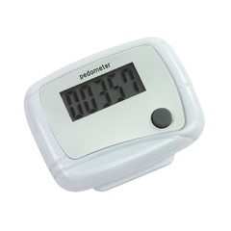 | Krokomierz z wyświetlaczem LCD posiada funkcję pokazującą odległość w km, ilość zrobionych kroków, spalone kalorie. Wyposażony w klip umożliwiający przymocowanie do paska  Materiał wykonania: plastik  Wielkość nadruku: tampon:15x5mm,  Wymiary produktu: 4,8 x 3,6 x 1,9 cm (+/-5mm)  Nakład: 250 sztuk
- 2. | Reklamówki, różne rozmiary |  | Reklamówka z wytrzymałej folii LDPE grubości 55 mikronów.  - format: 400 x 500mm(+/-5mm)  - format: 250x350mm(+/-5mm)  - format:350x450mm(+/-5mm)  - zakładki: górna 8 cm, dolna 4,5 cm(+/-5mm)  - kolor min. 3 kolory  Z nadrukiem logo z 2 stron (projekt + wykonanie)  Nakład: 500 sztuk
- 3. | METALOWY BRELOK |  | Metalowy brelok o kształcie „I love”, pakowany pojedynczo w czarne pudełko.  - wymiary: 10 x 3,5 x 0,3 cm (+/-5mm)  - grawer – logo UTP  Nakład: 500 sztuk
 | METALOWY BRELOK Latarka z otwieraczem | 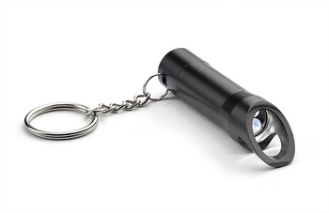 | Mała latarka z trzema diodami LED i otwieraczem do butelek, wykonana z metalu  Wymiary: Ø 1,5 x 7 cm(+/-5mm)  Nadruk: 25 x 8 mm  Nakład: 300 szt.
- 6. | Notesy | 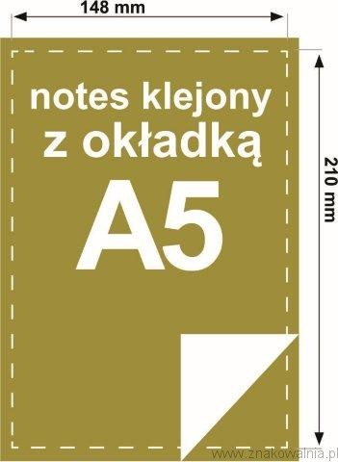 | Notes klejony ze znakowaniem na każdej stronie i okładką,  Notes klejony z okładką  Format: A5 (148x210 mm)  Rodzaj papieru: papier środek - offset 80g/m2, okładka i tył - tektura  Kształt narożników: prostokątne  Ilość kart: 25  Zadruk: jednostronny 4/0  Klejenie: górnej krawędzi, spód podklejony kartonem  Nakład: 500 sztuk
- 7. | KUBEK różne kolory min. 5 różnych kolorów wnętrza, z kolorowym nadrukiem | 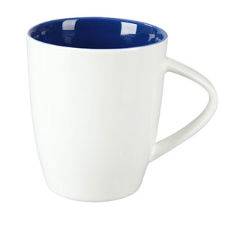 | Kubek ceramiczny typu JOY o różnych kolorach wnętrza, strona zewnętrzna również kolor z nadrukiem (Pojemność min.250 ml)Rozmiar:  Ø 79 x 94 mm (+/- 2mm)  Typ znakowania:  kalka ceramiczna lub druk bezpośredni 7 kol.  Nakład: 200 sztuk
- 10. | ZABAWKA ANTYSTRESOWA | 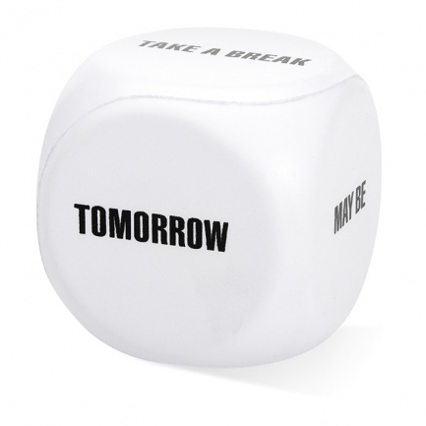 | Kostka antystresowa z logo UTP  Kolor:  - biały z napisami ( jak na wzorze)  Rozmiar: 6x6x6 cm (+/- 5mm)  Materiał: tworzywo  Typ znakowania: grawerowanie  Rozmiar nadruku: 40x15 mm  Nakład: 500 sztuk
- 14. | MAGNES NA LODÓWKĘ |  | Folia magnetyczna gr. 0,4 mm, nadruk offsetowy, zabezpieczenie druku poprzez laminowanie, a następnie kaszerowanie wydruków do folii magnetycznej i sztancowanie gotowych magnesów- wymiary max. 5x5 cm  - druk pełnokolorowy CMYK,  Nakład: 200 sztuk
- 15. | MASKOTKA typu WOOLLY |  | Pompon reklamowy PROFESOR . Stópki samoprzylepne, biała wstążka pod nadruk, śr. 4 cm. (+/- 5mm)  Typ nadruku: tampodruk 1+0  Nakład:500 szt.
 | UKŁADANKA | 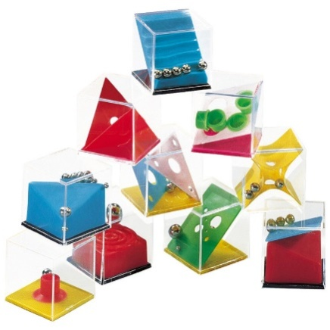 | Zestaw różnych układanek w kostkach typu „Puzzle-Me box”, 24 rodzaje.  Wymiary: 4 x 4 x 4 cm(+/- 2mm)  Nakład: 500 sztuk
 | TECZKA SKOROSZYT |  | Skoroszyt twardy zawieszany do segregatora:  - format A4  - przednia okładka przezroczysta, tylna kolorowa  - wykonany z sztywnego PCV  - wyposażony w papierowy, wysuwany pasek do opisu  - zaokrąglone rogi obu okładek  - wyposażony w boczną perforację, co umożliwia wpięcie do segregatora z dowolnym ringiem  - różne kolory  Nakład: 500 sztuk
 | Ołówek nienaostrzony, kolorowy, z zabawną główką | 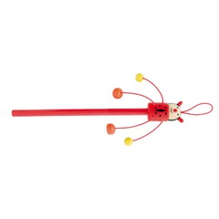 | Ołówek nienaostrzony, kolorowy, z zabawną główką. Min. 5 różnych kolorów.  Wielkość nadruku: item barrel (5,5x50)  Wymiary produktu: 0,8 x 21 cm (+/- 2mm)  Nakład: 500 sztuk  Kolor: czerwony, żółty, zielony, niebieski
13 | DŁUGOPIS METALOWY typu COSMO | 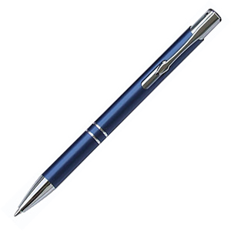 | Elegancki długopis metalowy z niebieskim wkładem.  Kolor(y):  - czarny błyszczący  - szampański błyszczący  - grafitowy błyszczący  - srebrny matowy  - pomarańczowy matowy  - czerwony matowy  - bordowy błyszczący  - purpurowy błyszczący  - ciemnofioletowy błyszczący  - ciemnoniebieski matowy  - błękitny błyszczący  - zielony błyszczący  - ciemnozielony błyszczący  - turkusowy matowy  - różowy matowy  - jasnozielony błyszczący  - jasnopurpurowy błyszczący  - fioletowy błyszczący  - biały lakierowany  - żółty lakierowany  Rozmiar:  13,5 x 1,0 cm (+/- 2mm)  Materiał:  metal powlekany  Typ znakowania:  grawerowanie laserowe 1+0  Nakład:1000 sztuk
15 | RĘKAWICZKI DO OBSŁUGI SMAFTFONÓW | 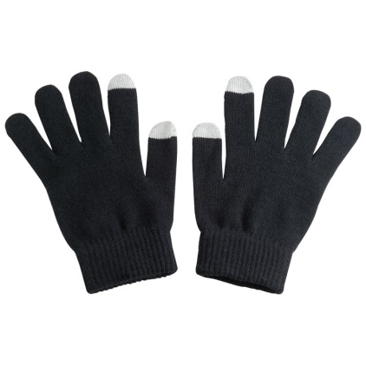 | Rękawiczki do obsługi smartfonów, uszyte z miękkiego akrylu. Rękawiczki w miejscu kciuka i palca wskazującego wykonane są ze specjalnego tworzywa, dzięki któremu ekrany dotykowe mogą być łatwo obsługiwane.  Nakład: 300 sztuk
  Wymiar: | one size
  Nadruk: | Haft komputerowy
  Wielkość nadruku: | 5 x 5cm
16 | Gra, DOMINO, drewniany/czarny | 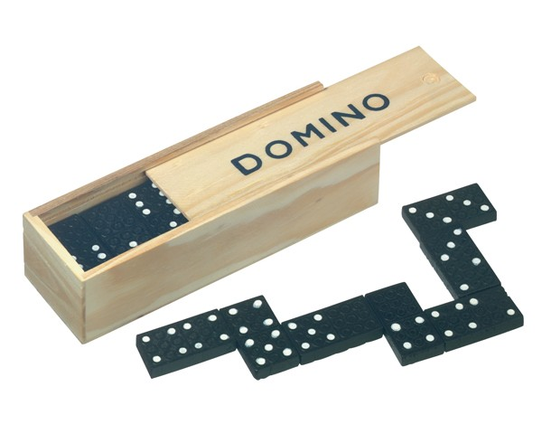 | Klasyczna gra Domino zapakowana w drewniane pudełko, 28 klocków w zestawie.  Wielkość nadruku na pudełku: item barrel, tampon(6x5 cm)  Nakład : 300 sztuk
17 | WOREK SPORTOWY | 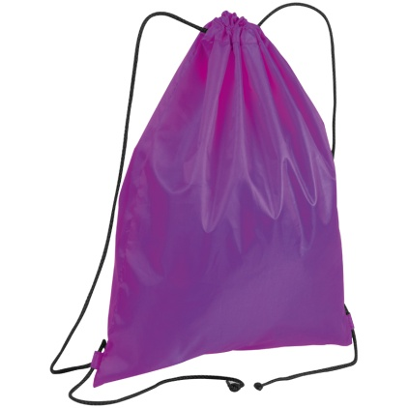 | Worek sportowy uszyty z poliestru z nadrukiem.  Kolory:  - fioletowy  - czarny  - niebieski  - granatowy  - czerwony  -zielony  - pomarańczowy  - różowy.  Wymiar:34 x 42 cm (+/- 5mm)  Nadruk: TC (Transfer cyfr. do 35 cm2), S1 (Sitodruk)  Wielkość nadruku:19 x 19  Nakład: 300 sztuk
18 | TORBA SZMACIANA |  | Kolorowa torba bawełniana z nadrukiem, z bawełny o gramaturze 140g.  Kolory:  - czarny,  - niebieski,  - jasnoniebieski,  - granatowy,  - szary,  - czerwony,  - fioletowy,  - pomarańczowy,  - zielony,  - żółty.  Wykończenie: krzyżykowe przeszycia przy uchwytach dla wzmocnienia, kopertowe szwy boczne zapobiegające kurczeniu  Rodzaj uchwytu: bawełniany długi 70 cm(+/-5mm)
  Wymiary: |  |  | 38x42 cm (+/- 5mm)
  Tkanina: |  | bawełna 100%
  Gramatura: |  |  |  | 140g/m²
    Metoda nadruku: | sitodruk
  Nakład: 300 sztuk
19 | Magnes z motywem świątecznym |  | Wielkość nadruku: Transfer cyfrowy: 10 x 25 mm, Druk transferowy: 10 x 25 mm  Wymiary produktu:5 x 4 x 0,3 cm(+/- 2mm)  Wielokolorowy  Nakład: 300 sztuk
20 | FRISBEE PLASTIKOWE |  | Plastikowe frisbee z nadrukiem, o  średnicy 23 cm (+/-5mm).  Kolory:  - biały  - żółty  - zielony  - niebieski  - czerwony  - pomarańczowy.  Wymiary: 2,2 cm x 23 cm(+/- 5mm)  Wielkość nadruku: 80x80 mm  Techniki Nadruku: tampodruk  Nakład: 300 sztuk
21 | Zakładka do książki-renifer/Mikołaj/zwie-rzątko |  | Zakładka do książki.  Drewno. 35 x 340 mm (+/- 2mm)  Możliwy nadruk: Tampodruk  Wielkość nadruku: 10 x 15 mm(+/- 2mm)  Wymiary produktu: 35 x 340 mm  (+/- 2mm)  Nakład: 500 sztuk
22 | DŁUGOPIS Z PODSTAWKĄ |  | Chromowany długopis z pojemnikiem na karteczki samoprzylepne.  Wymiary łącznie podstawka i długopis: 10x12cm(+/- 5mm)  Kolor: srebrny  Typ znakowania: grawer  Nakład: 100 sztuk
23 | ZEGAR NA BIURKO, KLIP DO NOTATEK | 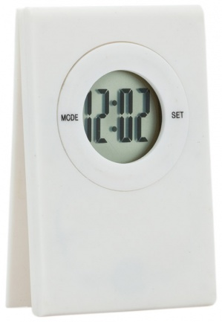 | OPIS PRODUKTU:  Zegar na biurko, klip do notatek  Rozmiar: 5,5 x 8,8 x 2,5 cm(+/- 2mm)  Rozmiar nadruku: 30x30 mm  Kolor: różne, min. 3 kolory  Nakład: 200 sztuk  Znakowanie: grawer
24 | Piłeczka antystresowa, SANTA CLAUS, czerwony/biały |  | Piłeczka antystresowa z logo UTP  Kolor(y):  - biały z czerwonym  Rozmiar: 6x6x6 cm (+/-5mm)  Materiał: tworzywo  Typ znakowania: grawerowanie  Rozmiar nadruku: 40x15 mm  Nakład: 500 sztuk
25 | KRAWAT  REKLAMOWY |  | Krawat żakardowy zapakowany pojedynczo w folię lub tekturowe pudełeczko  Typ znakowania: na wszytej metce lub też oznakowanie opakowania, w który zapakowany jest produkt.  Nakład: 100 sztuk
26 | PARASOL W ETUI  (komplet) | 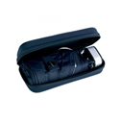 | Parasol typu Pocket z etui, poszycie polyester-pongee, długość po złożeniu : 16 cm(+/- 1cm), aluminiowe szyny z segmentami z włókna szklanego, aluminiowy stelaż, do 164g, 5 x składana aluminiowa laska, 6 klinów. Wymiary: fi = 85 cm. (+/- 1cm)  Różne kolory, min. 5 kolorów  Rodzaj nadruku: sitodruk  Nakład: 150 sztuk
27 | ELASTYCZNY OŁÓWEK, GUMKA | 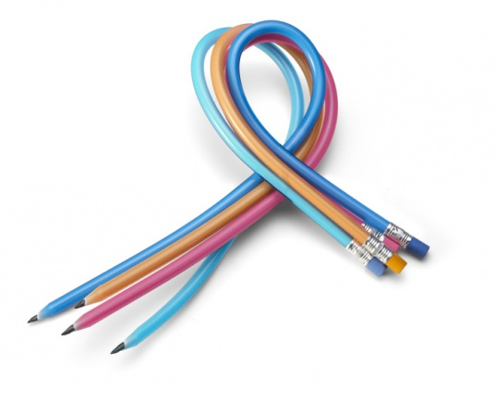 | OPIS PRODUKTU:  Elastyczny ołówek z gumką, nienaostrzony, min. 5 różnych kolorów  Rozmiar: średn. 0,5 x 35 cm(+/- 2mm)  Rozmiar nadruku: 5x50 mm(+/- 2mm)  Tampodruk  Nakład: 500 szt.
28 | Peleryna w plastikowej kuli z karabińczykiem |  | Peleryna w plastikowej kuli z karabińczykiem  Rozmiar: 6,4 x 12,8 cm (+/- 2mm)  Materiał wykonania: PVC, plastik  Rodzaj znakowania: tampodruk,  Nakład: 500 szt.
29 | Zestaw do wina - DUO | 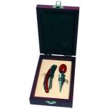 | Elegancki zestaw do wina zawierający 2 podstawowe elementy:  - korkociąg,  - zatyczkę do butelki.  Całość wykonana ze stali nierdzewnej i umieszczona w drewnianym pudełku.  Wymiary pudełka: 16,5 x 11,0 cm (+/- 2mm)  Rodzaj znakowania: grawer  Nakład: 50 szt.
30 | Świąteczna torba typu Exciting |  | Wymiary produktu:23,5 x 12,5 cm(+/- 2mm)  Rodzaj znakowania: tampodruk  Nakład: 300 szt.
31 | Drewniane jo-jo z logo, jo-jo reklamowe, grawer gratis, eko zabawka |  | Wymiary: ⌀5,2 x 2,8 cm(+/- 2mm)  Materiał: drewno  Znakowanie: grawer  Nakład: 300 sztuk
32 | Torby papierowe z nadrukiem |  | Torby 220x110x300 (+/- 2mm)brąz gładki ze skręcanym uchem  torba 160x100x230 (+/- 2mm)ze skręcanym uchem  torba 305x170x445(+/- 2mm)ze skręcanym uchem  PAPIER EKO GŁADKI 90-100g UCHWYT SKRĘCANY  Nakład: 200 szt. każdego rozmiaru  Znakowanie na jednej stronie
33 | Welurowa, dmuchana poduszka podróżna. |  | Welurowa, dmuchana poduszka podróżna o ergonomicznym kształcie  Kolor: Granat  Rozmiar:40 x 30 x 12 cm (+/- 2cm)  Materiał: Poliester, Nylon Waga: do 0,087 kg.  Nadruk: Termotransfer  Wielkość nadruku:6 x 3 cm  Nakład: 200 szt.
34 | Porcelitowa filiżanka ze spodkiem |  | Filiżanka porcelitowa biała ze spodkiem.  Pojemność 150 ml. (+/-5ml)  Wysokość 65 mm. Średnica: 90 mm. Spodek średnica: 177 mm. (+/- 2mm)  Nadruk: kalki, na filiżance i na spodku  Nakład:100 kompletów
35 | Metalowy długopis z końcówką do obsługi ekranów dotykowych | 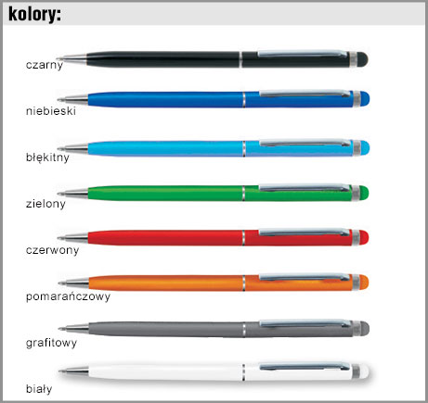 | Długopis ze standardowym wkładem piszącym w kolorze niebieskim, oraz mechanizm obrotowy typu "twist". Wymiary: 140 mm x 7,5cm (+/- 2mm)  Waga – do 12gr  Kolory różne, min. 10 kolorów  Znakowanie: grawer  Nakład: 500 szt.
36 | Zestaw piśmienny w pudełku | 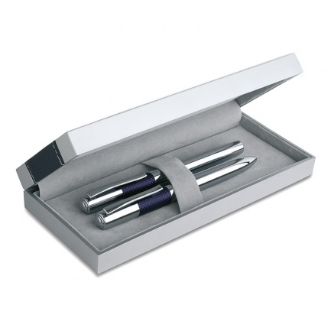 | Wysokiej jakości zestaw piśmienny w pudełku (typu Parker). Długopis przekręcany i cienkopis. Czarny wkład.  Rozmiar: 19x8x3 cm (+/- 2mm)  Rozmiar nadruku: 45x7 mm  Znakowanie: tampodruk/grawer  Nakład: 100 szt.
37 | Trójkątny zakreślacz TRIANGULO |  | Trójkątny zakreślacz w obudowie ABS. 3 kolory: żółty, fuksja i pomarańcz.  Wymiary produktu: 7,5x7,5x1,3cm(+/- 2mm)  Wymiary nadruku: 30x30mm  Znakowanie: tampodruk  Nakład: 500szt
38 | Komplet upominkowy notes, długopis biały |  | Rozmiar: 128 x 81 x 17 mm (notes), 134 x 10 mm (długopis) +/- 2mm  Waga: do 0,243  Znakowanie: Grawer CO2, Grawer DŁ  Wielkość znakowania: tampodruk N (50 x 50 mm), sitodruk S (150 x 50 mm)  Komplet upominkowy zawierający długopis oraz notes pakowany w eleganckie pudełko. Każdy element wykończony ekoskórą. Grawer na każdym z elementów lub na pudełku.  Nakład: 50 szt.
39 | APASZKA JEDWABNA + BRELOK. |  | Apaszka wykonana z jedwabiu w różnych kolorach w połączeniu z metalowym brelokiem o wymiarach min. 5x5 cm.  Wymiary apaszki. Min.50x50cm  Znakowanie: logo na wszywce  Nakład: 50szt.
40 | KRAWAT + SPINKI DO MANKIETÓW W OPAKOWANIU |  | Krawat + spinki do mankietów wymiary max. 2x2 cm w pudełku kartonowym lub opakowaniu drewnianym.  Typ znakowania: na wszytej metce lub też oznakowanie opakowania, w który zapakowany jest produkt. Nakład: 50 szt.
41 | Eleganckie pióro wieczne w pudełku | 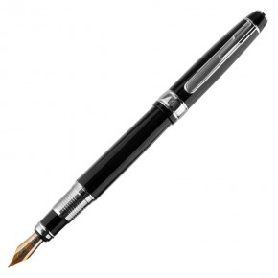 | Eleganckie błyszczące czarne metalowe pióro wieczne typu Parker. Srebrne wykończenia. Wyposażone w tłoczek do atramentu  Znakowanie: tampodruk na pudełku kartonowym  Kolor: białe i czarne  Nakład: 100 sztuk łącznie ( 50 białych i 50 czarnych)
42 | Smycz |  | Smycz z nadrukiem sublimacyjnym nadruk FULL KOLOR  Szerokość: 15 mm (+/- 2 mm)  Nakład: 500 szt.
43 | Opaski zwijane  Z nadrukiem | 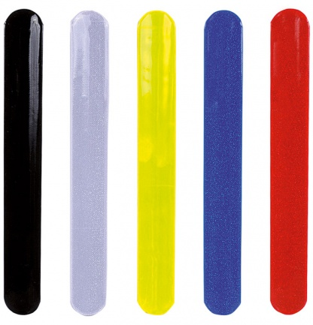 | Opaska zwijana do użytku promocyjnego  Wymiary: 23 x 2,9 cm(+/- 0,50 cm)  Materiał: PVC  Rozmiar nadruku: 15x50 mm  Nadruk: tampodruk  Nakład: 500 szt.

Projekt logo dostarcza zamawiający w dniu podpisania umowy .

V. TERMIN WYKONANIA ZAMÓWIENIA
Zamówienie powinno zostać wykonane w terminie do 19.05.2017roku

VI. UMOWA W SPRAWIE ZAMÓWIENIA PUBLICZNEGO
- Wzór umowy
Zamawiający wymaga od Wykonawcy, aby zawarł z nim umowę w sprawie zamówienia publicznego, której wzór stanowi załącznik nr 4 do niniejszej SIWZ.

- Podwykonawstwo oraz zmiany umowy o udzielenie zamówienia publicznego w zakresie podwykonawstwa
Zamawiający żąda wskazania przez Wykonawcę części zamówienia, której wykonanie powierzy podwykonawcom.
Umowa o udzielenie zamówienia publicznego będzie określała zakres zamówienia, które Wykonawca będzie wykonywał osobiście, które zaś za pomocą podwykonawców.
Zamawiający może dopuścić zmianę zakresu zamówienia powierzonego podwykonawcom w trakcie realizacji zamówienia na wniosek Wykonawcy, jeżeli konieczność takiej zmiany jest spowodowana okolicznościami, na które Wykonawca nie miał wpływu. Zmiana wymaga uprzedniej zgody Zamawiającego.
Zmiana podwykonawcy wymaga uprzedniej zgody Zamawiającego. Zgoda ta może być udzielona, jeżeli konieczność takiej zmiany jest spowodowana okolicznościami, na które Wykonawca nie miał wpływu, w szczególności śmierć lub likwidacja dotychczasowego podwykonawcy, utrata przez dotychczasowego podwykonawcę możliwości prawidłowego i terminowego zrealizowania powierzonej mu części zamówienia.

- Zmiany umowy
Zgodnie z art. 144 ust 1 ustawy Pzp dopuszczalne jest dokonywanie zmian umowy, jeżeli Zamawiający przewidział taką możliwość w ogłoszeniu o zamówieniu lub w SIWZ oraz określił warunki takiej zmiany. W związku z powyższym, Zamawiający przewiduje możliwość wprowadzenia następujących zmian:
  - zmiana wynagrodzenia, wyłącznie w sytuacji, kiedy taka konieczność będzie wynikała ze zmian w obowiązującym prawie, w szczególności, gdy zmiana prawa prowadzi do zmiany stawki podatku od towarów i usług; w takim przypadku wynagrodzenie Wykonawcy ulegnie zmianie wyłącznie w zakresie odpowiadającym zmianie wysokości podatku VAT;
  - zmiana podwykonawcy, na zasadach określonych w pkt. 2 niniejszego rozdziału SIWZ;
  - zmiana zakresu zamówienia powierzonego podwykonawcy, na zasadach określonych w pkt. 2 niniejszego rozdziału SIWZ;
  - zmiana terminu wykonania zamówienia może nastąpić w przypadku:
  - zajścia siły wyższej, w szczególności wystąpienia okoliczności niemożliwych do przewidzenia i zapobieżenia, powstałych z przyczyn niezależnych od Stron umowy, które uniemożliwiają terminową realizację zamówienia;
  - zmiany, które nie mają charakteru istotnego w rozumieniu art. 144 ust. 1e;
  - zmiany na zasadach określonych w art. 144 ust.1 pkt 2-4 i 6.

- Warunki płatności
Zapłata wynagrodzenia nastąpi po wykonaniu całości zamówienia. Zapłata nastąpi przelewem na rachunek bankowy Wykonawcy w terminie 21-30 dni od dnia otrzymania faktury.

VII. WARUNKI UDZIAŁU W POSTĘPOWANIU
Zgodnie z art. 22 ust. 1 ustawy z dnia 29 stycznia 2004 r. – Prawo zamówień publicznych udzielenie zamówienia mogą ubiegać się wykonawcy, którzy:
- nie podlegają wykluczeniu na podstawie art. 24 ust. 1 pkt. 12-23;
- spełniają warunki udziału w postępowaniu, dotyczące:
  - kompetencji lub uprawnień do prowadzenia określonej działalności zawodowej, o ile wynika to z odrębnych przepisów;
  - sytuacji ekonomicznej lub finansowej;
  - zdolności technicznej lub zawodowej.
Wykonawcy, którzy nie wykażą spełniania powyższych warunków podlegają wykluczeniu na podstawie art. 24 ust 1 pkt 12 ustawy Pzp.

VIII. SPOSÓB OCENY SPEŁNIANIA WARUNKÓW UDZIAŁU W POSTĘPOWANIU
- Spełnianie przez Wykonawcę warunku, o którym mowa w rozdziale VII pkt 1 SIWZ Zamawiający oceni na podstawie oświadczenia dotyczącego przesłanek wykluczenia z postępowania złożonego wraz z ofertą (wzór oświadczenia – załącznik nr 2).
- Spełnianie przez Wykonawcę warunków, o których mowa w rozdziale VII pkt 2 SIWZ Zamawiający oceni na podstawie oświadczenia złożonego wraz z ofertą (wzór oświadczenia – załącznik nr 3).
- Zgodnie z art. 22a ust 1 ustawy Pzp Wykonawca może polegać na zdolnościach technicznych i zawodowych lub sytuacji finansowej lub ekonomicznej innych podmiotów, niezależnie od charakteru prawnego łączących go z nim stosunków prawnych. Oznacza to, iż składając oświadczenie, którego wzór zawiera załącznik nr 3 do SIWZ, Wykonawca może wziąć pod uwagę zasoby podmiotu trzeciego, z którym wiąże go jakiś stosunek prawny.
- W takiej sytuacji, Wykonawca zobowiązany jest przedstawić pisemne zobowiązanie podmiotu trzeciego do oddania mu do dyspozycji niezbędnych zasobów na potrzeby realizacji zamówienia (według wzoru – załącznik nr 6; Zamawiający dopuszcza złożenie dokumentu odbiegającego od wzoru, pod warunkiem, że dokument ten będzie zawierał co najmniej te informacje, które wskazano w treści wzoru stanowiącego załącznik nr 6).
- Jeżeli podmiot trzeci, na zasobach którego Wykonawca polega, będzie brał udział w realizacji zamówienia, Zamawiający wymaga wykazania, że w stosunku do tego podmiotu nie zachodzą okoliczności skutkujące wykluczeniem z postępowania na podstawie art. 24 ust. 1 pkt 12-23 ustawy Pzp. W tym celu Wykonawca zobowiązany jest dołączyć oświadczenie podmiotu trzeciego dotyczące przesłanek wykluczenia z postępowania (według wzoru oświadczenia – załącznik nr 2) oraz dokument, o którym mowa w rozdziale IX pkt 2 SIWZ.
- Oświadczenia oraz dokumenty wymienione w rozdziale IX SIWZ powinny potwierdzać spełnianie przez Wykonawcę warunków udziału w postępowaniu oraz brak podstaw do wykluczenia z postępowania nie później niż na dzień składania.
- KONSORCJUM. O udzielenie zamówienia publicznego Wykonawcy mogą się ubiegać wspólnie. W takim przypadku Wykonawcy zobowiązani są ustanowić pełnomocnika do reprezentowania ich w postępowaniu o udzielenie zamówienia publicznego albo reprezentowania ich w postępowaniu i zawarcia umowy w sprawie udzielenia zamówienia publicznego. Warunki udziału w postępowaniu powinien spełniać jeden Wykonawca lub Wykonawcy wspólnie. W tym celu należy złożyć jedno, wspólne oświadczenie o spełnianiu warunków udziału w postępowaniu (wzór oświadczenia – załącznik nr 3). Jednocześnie żaden z Wykonawców wspólnie ubiegających się o udzielenie zamówienia nie może podlegać wykluczeniu z postępowania na podstawie art. 24 ust. 1 pkt 12-23 ustawy Pzp. W związku z powyższym, oświadczenie o braku podstaw do wykluczenia powinien złożyć każdy z Wykonawców (wzór oświadczenia – załącznik nr 2).

IX. WYKAZ OŚWIADCZEŃ I DOKUMENTÓW, POTWIERDZAJĄCYCH BRAK PRZESŁANEK DO WYKLUCZNIA, SPEŁNIANIE WARUNKÓW UDZIAŁU W POSTĘPOWANIU ORAZ POTWIERDZAJĄCYCH, ŻE OFEROWANE DOSTAWY ODPOWIADAJĄ WYMAGANIOM OKREŚLONYM PRZEZ ZAMAWIAJĄCEGO
- Do oferty każdy Wykonawca musi dołączyć aktualne na dzień składania ofert oświadczenia w zakresie wskazanym w załącznikach nr 2 i 3 do SIWZ. Informacje zawarte w oświadczeniach będą stanowić wstępne potwierdzenie, że wykonawca nie podlega wykluczeniu oraz spełnia warunki udziału w postępowaniu.
- Wykonawca w terminie 3 dni od dnia zamieszczenia na stronie internetowej Zamawiającego informacji, o której mowa w art. 86 ust. 5 ustawy Pzp, przekaże Zamawiającemu oświadczenie w formie pisemnej o przynależności lub braku przynależności do tej samej grupy kapitałowej, o której mowa w art. 24 ust. 1 pkt 23 ustawy Pzp. Wraz ze złożonym oświadczeniem, wykonawca może przedstawić dowody, że powiązania z innym Wykonawcą nie prowadzą do zakłócenia konkurencji w postepowaniu o udzielenie zamówienia.
- Zamawiający przed udzieleniem zamówienia, w wyznaczonym terminie, wezwie Wykonawcę, którego oferta zostanie uznana za najkorzystniejszą, do złożenia, wskazania dostępności w formie elektronicznej w ogólnodostępnej i bezpłatnej bazie danych lub wskazania faktu posiadania przez Zamawiającego wraz z podaniem numeru postępowania, aktualnych na dzień złożenia następujących dokumentów lub oświadczeń:
- pełnomocnictwo upoważniające do reprezentowania Wykonawcy (oryginał lub odpis notarialnie poświadczony)
- pełnomocnictwo upoważniające do reprezentowania Wykonawców wspólnie ubiegających się o udzielenie zamówienia w niniejszym postępowaniu albo do reprezentowania w niniejszym postępowaniu oraz do zawarcia umowy w sprawie udzielenia zamówienia publicznego (oryginał lub odpis notarialnie poświadczony)
- dokumenty wymagane w przypadku, kiedy Wykonawca polega na zdolnościach technicznych i zawodowych lub sytuacji finansowej lub ekonomicznej innych podmiotów,
- dokumenty wymagane w przypadku, kiedy Wykonawca zamierza powierzyć wykonanie części zamówienia podwykonawcom (podmiotom trzecim, na których zasobach Wykonawca polega i które będą brały udział w realizacji zamówienia)
- WYKONAWCA ZAGRANICZNY. Jeżeli Wykonawca ma siedzibę lub miejsce zamieszkania poza terytorium Rzeczypospolitej Polskiej, zamiast dokumentu, o którym mowa w pkt. a niniejszego ustępu składa dokument (dokumenty) wystawiony w kraju, w którym ma siedzibę lub miejsce zamieszkania potwierdzający, że nie otwarto jego likwidacji ani nie ogłoszono upadłości. Dokument powinien być wystawiony nie wcześniej niż 6 miesięcy przed upływem terminu składania ofert. Jeżeli w miejscu zamieszkania osoby lub w kraju, w którym Wykonawca ma siedzibę lub miejsce zamieszkania, nie wydaje się dokumentów, o których mowa w niniejszym punkcie, zastępuje się je dokumentem zawierającym oświadczenie złożone przed notariuszem, właściwym organem sądowym, administracyjnym albo organem samorządu terytorialnego lub gospodarczego odpowiednio miejsca zamieszkania osoby lub kraju, w którym Wykonawca ma siedzibę lub miejsce zamieszkania. Dokumenty sporządzone w języku obcym składane są wraz z tłumaczeniem na język polski

X. SPOSÓB POROZUMIEWANIA SIĘ ZAMAWIAJĄCEGO Z WYKONAWCAMI ORAZ PRZEKAZYWANIA OŚWIADCZEŃ LUB DOKUMENTÓW; OSOBY UPRAWNIONE DO POROZUMIEWANIA SIĘ Z WYKONAWCAMI
- Komunikacja między Zamawiającym a Wykonawcą odbywa się za pośrednictwem operatora pocztowego w rozumieniu ustawy z dnia 23 listopada 2012 r. – Prawo pocztowe, osobiście, za pośrednictwem posłańca lub przy użyciu środków komunikacji elektronicznej w rozumieniu ustawy z dnia 18 lipca 2002 r. o świadczeniu usług drogą elektroniczną.
- Jeżeli Zamawiający lub Wykonawca przekazują oświadczenia, wnioski, zawiadomienia lub informacje za pomocą środków komunikacji elektronicznej, każda ze stron, na żądanie drugiej niezwłocznie potwierdza fakt ich otrzymania.
- Korespondencję związaną z niniejszym postępowaniem należy kierować:
- na adres:
Uniwersytet Technologiczno-Przyrodniczy
85-796 Bydgoszcz, al. prof. S. Kaliskiego 7
Dział Zakupów i Zamówień Publicznych
Bud. 3.1 pokój nr 141 lub 145
- na adres e-mail: przetargi@utp.edu.pl ;
Osobami upoważnionymi do kontaktowania się z Wykonawcami w sprawach związanych z procedurą przetargową jest Aleksander Domagała tel. 52 374 92 06

XI. SPOSÓB UDZIELANIA WYJAŚNIEŃ I ZMIANY TREŚCI SIWZ
- Wykonawca może zwrócić się do Zamawiającego z wnioskiem o wyjaśnienie treści niniejszej SIWZ.
- Zamawiający jest zobowiązany do udzielenia wyjaśnień niezwłocznie, nie później niż na dwa dni przed upływem terminu składania ofert, jeżeli wniosek o wyjaśnienie treści SIWZ wpłynął do Zamawiającego nie później niż do końca dnia, w którym upływa połowa wyznaczonego terminu składania ofert.
- Jeżeli wniosek o wyjaśnienie treści SIWZ wpłynął po terminie określonym w punkcie poprzedzającym, Zamawiający może udzielić wyjaśnień lub pozostawić wniosek bez rozpoznania.
- Treść zapytań (bez ujawniania ich źródła) wraz z wyjaśnieniami przekazana zostanie wszystkim Wykonawcom, którym przekazano SIWZ oraz opublikowana na stronie internetowej, na której zamieszczona jest SIWZ.
- Zamawiający jest uprawniony (w uzasadnionych przypadkach) do zmiany treści SIWZ. Dokonana zmiana przekazana zostanie wszystkim Wykonawcom, którym przekazano SIWZ oraz opublikowana na stronie internetowej, na której zamieszczona jest SIWZ.
- Jeżeli w wyniku zmiany treści SIWZ niezbędny będzie dodatkowy czas na wprowadzenie zmian w ofertach oraz w przypadku dokonywania zmiany treści ogłoszenia o zamówieniu w Biuletynie Zamówień Publicznych, Zamawiający przedłuży termin składania ofert informując o tym wykonawców, którym przekazano SIWZ oraz opublikuje tę informację na stronie internetowej, na której zamieszczono SIWZ. Informacja o nowym terminie składania ofert zamieszczona zostanie również w Biuletynie Zamówień Publicznych.
- Przedłużenie terminu składania ofert nie wpływa na bieg terminu składania wniosków o wyjaśnienie treści SIWZ.
- Informacje udzielone w trybie innym niż przewidziany w niniejszym rozdziale (w szczególności udzielone telefonicznie przez osoby uprawnione do kontaktu z Wykonawcami) nie mają waloru wyjaśnień, o których mowa w art. 38 ustawy Pzp.

XII. WYMAGANIA DOTYCZĄCE WADIUM
Zamawiający nie wymaga wniesienia wadium przez Wykonawcę.

XIII. TERMIN ZWIĄZANIA OFERTĄ
- Wykonawca związany jest ofertą przez 30 dni licząc od upływu terminu składania ofert.
- Zgodnie z art. 85 ust. 2 ustawy Pzp. Wykonawca samodzielnie lub na wniosek Zamawiającego może przedłużyć termin związania ofertą, przy czym Zamawiający może tylko raz (co najmniej na 3 dni przed upływem terminu związania ofertą) zwrócić się do Wykonawców o wyrażenie zgody na przedłużenie tego terminu o oznaczony okres, nie dłuższy jednak niż o 60 dni.

XIV. OPIS SPOSOBU PRZYGOTOWYWANIA OFERT
- Wykonawca ma prawo złożyć tylko jedną ofertę. Złożenie większej liczby ofert lub oferty alternatywnej będzie skutkowało odrzuceniem wszystkich ofert złożonych przez Wykonawcę.
- Pod rygorem nieważności oferta wraz z załącznikami powinna być sporządzona z zachowaniem formy pisemnej, w języku polskim. Dokumenty sporządzone w języku obcym należy złożyć razem z tłumaczeniem na język polski.
- Oferta oraz jej załączniki powinny być czytelne. W tym celu zaleca się jej sporządzenie pismem maszynowym, na komputerze lub czytelnym pismem odręcznym.
- Ofertę sporządza się według wzoru stanowiącego załącznik nr 1 do SIWZ (formularz oferty).
- Oferta powinna być podpisana przez osobę uprawnioną do reprezentacji Wykonawcy. Za podpisanie uważa się własnoręczny czytelny podpis, bądź podpis wraz z pieczątką pozwalającą na zidentyfikowanie podpisu.
- Każda poprawka w treści oferty (w tym m.in. przekreślenie, nadpisanie, uzupełnienie itp.) powinna być parafowana przez Wykonawcę.
- Zamawiający zaleca, aby:
- każda strona oferty (w tym także dokumenty złożone wraz z ofertą) powinna być podpisana lub parafowana przez Wykonawcę
- wszystkie strony oferty były ze sobą trwale złączone (np. zszyte, spięte, zbindowane itp.) i kolejno ponumerowane.
- Jeżeli informacje zawarte w treści oferty stanowią tajemnicę przedsiębiorstwa w rozumieniu art. 11 ust 4 ustawy o zwalczaniu nieuczciwej konkurencji (nieujawnione do wiadomości publicznej informacje techniczne, technologiczne, organizacyjne przedsiębiorstwa lub inne informacje posiadające wartość gospodarczą, co do których przedsiębiorca podjął niezbędne działania w celu zachowania ich poufności), Wykonawca jest uprawniony do zastrzeżenia, że nie mogą być one udostępniane innym uczestnikom postępowania, musi jednak wykazać, iż zastrzeżone informacje stanowią tajemnicę przedsiębiorstwa. Informacje takie powinny zostać opatrzone przez Wykonawcę klauzulą „informacje stanowiące tajemnicę przedsiębiorstwa”. Ponadto, zaleca się oddzielenie dokumentów zawierających takie informacje od pozostałych dokumentów składających się na ofertę i trwałe ich spięcie.
- Ofertę należy złożyć w zamkniętym opakowaniu uniemożliwiającym odczytanie zawartości bez jego uszkodzenia. Opakowanie powinno być zabezpieczone przed przypadkowym otwarciem. Opakowanie powinno być opatrzone nazwą i adresem Wykonawcy, zaadresowane:

Uniwersytet Technologiczno-Przyrodniczy
85-796 Bydgoszcz, Al. Prof. S. Kaliskiego 7
Dział Zakupów i Zamówień Publicznych, bud. 3.1 pokój nr 145

oraz opisane:
„Dostawa materiałów promocyjnych”
(AZZP.243.25.2017)
NIE OTWIERAĆ PRZED 28.04.2017, godz. 09:10
- Na ofertę składają się:
- wypełniony formularz oferty (wg wzoru stanowiącego załącznik nr 1);
- oświadczenie dotyczące przesłanek wykluczania z postępowania (wzór – załącznik nr 2);
- oświadczenie o spełnianiu warunków udziału w postępowaniu (wzór – załącznik nr 3).

Wykonawca w terminie 3 dni od dnia zamieszczenia na stronie internetowej Zamawiającego informacji, o której mowa w art. 86 ust. 5 ustawy Pzp, przekaże Zamawiającemu oświadczenie w formie pisemnej o przynależności lub braku przynależności do tej samej grupy kapitałowej, o której mowa w art. 24 ust. 1 pkt 23 ustawy Pzp. Wraz ze złożonym oświadczeniem, wykonawca może przedstawić dowody, że powiązania z innym Wykonawcą nie prowadzą do zakłócenia konkurencji w postepowaniu o udzielenie zamówienia.

- Zamawiający przed udzieleniem zamówienia, w wyznaczonym terminie, wezwie Wykonawcę, którego oferta zostanie uznana za najkorzystniejszą, do złożenia, wskazania dostępności w formie elektronicznej w ogólnodostępnej i bezpłatnej bazie danych lub wskazania faktu posiadania przez Zamawiającego wraz z podaniem numeru postępowania, aktualnych na dzień złożenia następujących dokumentów lub oświadczeń:
- pełnomocnictwo, jeżeli ofertę podpisuje pełnomocnik (oryginał lub odpis notarialnie poświadczony);
- pełnomocnictwo upoważniające do reprezentowania Wykonawców wspólnie ubiegających się o udzielenie zamówienia w niniejszym postępowaniu albo do reprezentowania w niniejszym postępowaniu oraz do zawarcia umowy w sprawie udzielenia zamówienia publicznego (oryginał lub odpis notarialnie poświadczony;
- dokumenty wymagane w przypadku, kiedy Wykonawca polega na zdolnościach technicznych i zawodowych lub sytuacji finansowej lub ekonomicznej innych podmiotów,
- dokumenty wymagane w przypadku, kiedy Wykonawca zamierza powierzyć wykonanie części zamówienia podwykonawcom (podmiotom trzecim, na których zasobach Wykonawca polega i które będą brały udział w realizacji zamówienia);
- Wszelkie koszty związane z przygotowaniem i złożeniem oferty ponosi Wykonawca.
- Wykonawca ma prawo do zmiany lub wycofania oferty przed upływem terminu składania ofert. W tym celu, Wykonawca zobowiązany jest złożyć (przed upływem terminu składania ofert) pisemne powiadomienie o zmianie lub wycofaniu oferty. Zasady składania takich powiadomień są takie same jak zasady składania ofert opisane w pkt 10 niniejszego rozdziału SIWZ, z tym że opakowanie powinno być opatrzone dopiskiem „ZMIANA OFERTY” lub „WYCOFANIE OFERTY”.
- Koperty opatrzone dopiskiem „ZMIANA OFERTY” zostaną otwarte podczas otwierania oferty Wykonawcy, który złożył powiadomienie o zmianach.
- Koperty opatrzone dopiskiem „WYCOFANIE OFERTY” zostaną otwarte w pierwszej kolejności. Po stwierdzeniu prawidłowości wycofania, Zamawiający nie otworzy oferty uznanej za wycofaną.

XV. MIEJSCE I TERMIN SKŁADANIA OFERT
- Oferty należy składać u specjalisty ds. zamówień publicznych:

Uniwersytet Technologiczno-Przyrodniczy
85-796 Bydgoszcz, al. prof. S. Kaliskiego 7
Dział Zakupów i Zamówień Publicznych, bud. 3.1 pokój nr 141 lub 145
lub przesłać na powyższy adres.

- Termin składania ofert: do 28.04.2017r, do godz. 09:00.
- Każda złożona oferta zostanie zaewidencjonowana i oznaczona poprzez nadanie jej kolejnego numeru oraz wskazanie daty i godziny wpłynięcia.

XVI. MIEJSCE I TERMIN OTWARCIA OFERT
- Publiczne otwarcie ofert nastąpi 28.04.2017 r, o godz. 09:10

Uniwersytet Technologiczno-Przyrodniczy
85-796 Bydgoszcz, Al. Prof. S. Kaliskiego 7
Dział Zakupów i Zamówień Publicznych, bud. 3.1 nr 146

- Bezpośrednio przed otwarciem ofert Zamawiający poda kwotę, jaką zamierza przeznaczyć na sfinansowanie zamówienia.
- Podczas otwarcia ofert Zamawiający poda nazwy i adresy Wykonawców oraz zawarte w ofercie informacje dotyczące ceny, terminu wykonania zamówienia, okresu gwarancji i warunków płatności.
- Otwarcie ofert ma charakter publiczny, co oznacza, że może wziąć w nim udział każdy zainteresowany. Wykonawca, który był nieobecny podczas otwarcia ofert może złożyć wniosek o przekazanie mu przez Zamawiającego informacji, o których mowa w punkcie poprzedzającym.
- Niezwłocznie po otwarciu ofert Zamawiający zamieści na stronie internetowej informacje dotyczące:
- kwoty, jaką zamierza przeznaczyć na realizację zamówienia;
- firm oraz adresów Wykonawców, którzy złożyli oferty w terminie;
- ceny, terminu wykonania zamówienia, okresu gwarancji i warunków płatności zawartych w ofertach.

XVII. OPIS SPOSOBU OBLICZENIA CENY
- Cena podana przez Wykonawcę w formularzu oferty (wg wzoru stanowiącego załącznik nr 1 do SIWZ) jest całkowitym wynagrodzeniem za zrealizowanie całości zamówienia objętego niniejszym postępowaniem wraz z podatkiem od towarów i usług.
- Wykonawca zobowiązany jest podać cenę w złotych polskich (z dokładnością do dwóch miejsc po przecinku) słownie i liczbą. Podaną cenę należy rozumieć jako cenę w rozumieniu art. 3 ust. 1 pkt 1 ustawy z dnia 5 lipca 2001 r. o cenach (Dz. U. Nr 97, poz. 1050, z późn. zm.).
- Wynagrodzenie Wykonawcy ma charakter ryczałtowy. Cena podana w ofercie pozostanie niezmienna przez cały okres obowiązywania umowy. Cena nie podlega waloryzacji.

XVIII. OPIS KRYTERIÓW, KTÓRYMI ZAMAWIAJĄCY BĘDZIE SIĘ KIEROWAŁ PRZY WYBORZE OFERTY, WRAZ Z PODANIEM ZNACZENIA TYCH KRYTERIÓW I SPOSOBU OCENY OFERT
- Przy wyborze oferty najkorzystniejszej Zamawiający będzie kierował się kryteriami:

cena – 60 %
termin płatności – 40%

- Ocena punktowa oferty będzie dokonana według następującego wzoru
Ocena oferty = Pc+Pt
gdzie:
Pc - ocena oferty w kryterium ceny
Pt - ocena oferty w kryterium termin płatności
- Ocena oferty w kryterium cena oferty zostanie wyliczona za pomocą następującego wzoru:

najniższa oferowana cena
Pc = ------------------------------------ x 60
cena badanej oferty
- Ocena oferty w kryterium termin płatności zostanie wyliczona za pomocą następującego wzoru:

termin płatności badanej oferty
Pt = --------------------------------------------- x 40
najdłuższy termin płatności

Termin płatności musi zawierać się w przedziale 21-30 dni.
- Za najkorzystniejszą zostanie uznana oferta, której przyznano najwięcej punktów w ww. kryteriach. Jeżeli wybór oferty najkorzystniejszej będzie niemożliwy z uwagi na to, że dwie lub więcej ofert przedstawia taki sam bilans przyjętych kryteriów oceny ofert, Zamawiający spośród tych ofert wybierze ofertę z najniższą ceną.
- Zgodnie z art. 87 ustawy Pzp zamawiający jest zobowiązany poprawić w ofercie:
- oczywiste omyłki pisarskie,
- oczywiste omyłki rachunkowe, z uwzględnieniem konsekwencji rachunkowych dokonanych poprawek,
- inne omyłki polegające na niezgodności oferty z SIWZ, niepowodujące istotnych zmian w treści oferty.

XIX. INFORMACJE O FORMALNOŚCIACH, JAKIE POWINNY ZOSTAĆ DOPEŁNIONE PO WYBORZE OFERTY W CELU ZAWARCIA UMOWY
- Zamawiający udzieli zamówienia Wykonawcy, który nie podlega wykluczeniu z postępowania, którego oferta nie podlega odrzuceniu i, którego oferta została uznana przez Zamawiającego za najkorzystniejszą w oparciu o kryteria oceny ofert podane w ogłoszeniu o zamówieniu oraz w niniejszej SIWZ.
- Niezwłocznie po wyborze najkorzystniejszej oferty, zamawiający zawiadomi wszystkich Wykonawców, którzy złożyli oferty o wyborze najkorzystniejszej oferty, o Wykonawcach, którzy zostali wykluczeni z postępowania, o Wykonawcach, których oferty zostały odrzucone oraz o terminie po upływie którego może być zawarta umowa.
- Informacja o wyborze najkorzystniejszej oferty zostanie zamieszczona na stronie internetowej, na której zamieszczono niniejszą SIWZ oraz na tablicy ogłoszeń w siedzibie Zamawiającego.
- Jeżeli zawiadomienie, o którym mowa w pkt. 2 zostanie przesłane e-mailem, umowa o udzielenie zamówienia publicznego zostanie zawarta w terminie nie krótszym niż 5 dni od przekazania Wykonawcom zawiadomienia o wyborze oferty. Jeżeli zawiadomienie, o którym mowa w pkt. 2 zostanie przekazane pisemnie – termin ten wynosi 10 dni.
- Jeżeli najkorzystniejszą ofertę złożyło konsorcjum (oferta wspólna), Zamawiający zażąda (jeszcze przed zawarciem umowy w sprawie udzielenia zamówienia publicznego) umowy regulującej współpracę Wykonawców.

XX. WYMAGANIA DOTYCZĄCE ZABEZPIECZENIA NALEŻYTEGO WYKONANIA UMOWY
Zamawiający nie wymaga wniesienia zabezpieczenia należytego wykonania umowy.

XXI. POUCZENIE O ŚRODKACH OCHRONY PRAWNEJ PRZYSŁUGUJĄCYCH WYKONAWCY W TOKU POSTĘPOWANIA O UDZIELENIE ZAMÓWIENIA PUBLICZNEGO
- Wykonawcom, którzy mają lub mieli interes w uzyskaniu zamówienia oraz ponieśli lub mogą ponieść szkodę w wyniku naruszenia przepisów Prawa zamówień publicznych, przysługuje odwołanie.
- W niniejszym postępowaniu odwołanie przysługuje wyłącznie wobec czynności:
- określenia warunków udziału w postępowaniu;
- wykluczenia Odwołującego z postępowania o udzielenie zamówienia;
- odrzucenia oferty Odwołującego;
- opisu przedmiotu zamówienia;
- wyboru najkorzystniejszej oferty.
- Odwołanie wnosi się do Prezesa Krajowej Izby Odwoławczej w terminie 5 dni od dnia przesłania informacji o czynności Zamawiającego stanowiącej podstawę jego wniesienia – jeżeli zostały przesłane w sposób określony w art. 180 ust. 5 ustawy Pzp, albo w terminie 10 dni – jeżeli zostały przesłane w inny sposób;
- Odwołanie wobec treści ogłoszenia o zamówieniu, a także wobec postanowień niniejszej SIWZ wnosi się w terminie 5 dni od dnia zamieszczenia ogłoszenia w Biuletynie Zamówień Publicznych lub SIWZ na stronie internetowej.
- Odwołanie wobec innych czynności wnosi się w terminie 5 dni od dnia, w którym powzięto lub przy zachowaniu należytej staranności można było powziąć wiadomość o okolicznościach stanowiących podstawę jego wniesienia.
- Od rozstrzygnięcia odwołania przez Krajową Izbę Odwoławczą przysługuje skarga do Sądu Okręgowego w Bydgoszczy.
- Skargę wnosi się za pośrednictwem Prezesa Krajowej Izby Odwoławczej w terminie 7 dni od dnia doręczenia orzeczenia Krajowej Izby Odwoławczej.

Załączniki:
- Formularz ofertowy – załącznik nr 1;
- Wzór oświadczenia dotyczącego przesłanek o wykluczeniu z postępowania - – załącznik nr 2;
- Wzór oświadczenia o spełnianiu warunków udziału w postępowaniu – załącznik nr 3;
- Wzór umowy– załącznik nr 4;
- Wzór oświadczenia o przynależności do grupy kapitałowej – załącznik nr 5;
- Wzór oświadczenia o zobowiązaniu podmiotu trzeciego do oddania do dyspozycji Wykonawcy niezbędnych zasobów – załącznik nr 6.
Załącznik nr 1 do SIWZ

F O R M U L A R Z O F E R T Y

Zamawiający:
Uniwersytet Technologiczno-Przyrodniczy
im. Jana i Jędrzeja Śniadeckich
al. prof. S. Kaliskiego 7
85-796 Bydgoszcz

Nazwa Wykonawcy (lub Wykonawców wspólnie ubiegających się o udzielenie zamówienia): …..…..………
…………….………………....................................................................................................................................
Adres …..................................................................................................................................................................
Nr KRS/CEIDG …................................................................................................................................................
REGON …................................................................................................................................................
Wielkość przedsiębiorstwa (mikro, małe, średnie, duże) ….............................................................................
Nr telefonu …........................................................................................................................................................
Adres poczty elektronicznej …............................................................................................................................
Osoba do kontaktu …...........................................................................................................................................
Adres do korespondencji z Zamawiającym (jeżeli inny niż podany wyżej) ……..................................................
….............................................................................................................................................................................
(UWAGA-w przypadku oferty wspólnej należy podać dane dotyczące Pełnomocnika Wykonawcy)

W odpowiedzi na ogłoszenie o zamówieniu publicznym na:
Dostawa materiałów promocyjnych na potrzeby Działu Współpracy Międzynarodowej
(AZZP.243.25.2017)

Cena brutto: ………………..…………………. zł (słownie: …………….…...………………………....…..…
……………………………………………..…….…………………………………………………………...….)
Termin płatności: …. dni

Oświadczamy, że:
- powyższa cena brutto zawiera wszystkie koszty, jakie poniesie Zamawiający w przypadku wyboru niniejszej oferty;
- zapoznaliśmy się ze specyfikacją istotnych warunków zamówienia i nie wnosimy do niej żadnych zastrzeżeń;
- posiadamy wszystkie informacje niezbędne do prawidłowego przygotowania i złożenia niniejszej oferty;
- jesteśmy związani niniejszą ofertą przez okres 30 dni od dnia upływu terminu składania ofert;
- zapoznaliśmy się z postanowieniami umowy, określonymi w specyfikacji istotnych warunków zamówienia i zobowiązujemy się, w przypadku wyboru naszej oferty, do zawarcia umowy zgodnej z niniejszą ofertą, na warunkach określonych w specyfikacji istotnych warunków zamówienia, w miejscu i terminie wyznaczonym przez Zamawiającego;

Wraz z ofertą składamy:
- oświadczenie dotyczące przesłanek wykluczenia z postępowania – załącznik nr 2;
- oświadczenie o spełnianiu warunków udziału w postępowaniu – załącznik nr 3;
- ………………………………………………………..……………………………………….

………………….……….., dn. ………………….. r.

………………………………………
podpis i pieczęć osoby uprawnionej
(lub osób uprawnionych)
do reprezentowania Wykonawcy)
Załącznik nr 2 do SIWZ

Wykonawca:
…………………………………………………………………………………………………………………
…………………………………………………………………………………………………………………
(pełna nazwa/firma)
reprezentowany przez:
…………………………………………………………………………………………………………………
(imię, nazwisko, stanowisko/podstawa do reprezentacji)

Oświadczenie wykonawcy
składane na podstawie art. 25a ust. 1 ustawy z dnia 29 stycznia 2004 r.
Prawo zamówień publicznych (dalej jako: ustawa Pzp)
DOTYCZĄCE PRZESŁANEK WYKLUCZENIA Z POSTĘPOWANIA

Na potrzeby postępowania o udzielenie zamówienia publicznego pn. Dostawa materiałów promocyjnych na potrzeby Działu Współpracy Międzynarodowej (AZZP.243.25.2017.), prowadzonego przez Uniwersytet Technologiczno-Przyrodniczy im. Jana i Jędrzeja Śniadeckich w Bydgoszczy, oświadczam, co następuje:

OŚWIADCZENIA DOTYCZĄCE WYKONAWCY:
- Oświadczam, że nie podlegam wykluczeniu z postępowania na podstawie art. 24 ust. 1 pkt. 12-23 ustawy Pzp.

…………….……., dnia ………….……. r.

…………………………………………
(podpis)

Oświadczam, że zachodzą w stosunku do mnie podstawy wykluczenia z postępowania na podstawie art. …… ustawy Pzp (podać mającą zastosowanie podstawę wykluczenia spośród wymienionych w art. 24 ust. 1 pkt 13-14, 16-20 lub art. 24 ust. 5 ustawy Pzp). Jednocześnie oświadczam, że w związku z ww. okolicznością, na podstawie art. 24 ust. 8 ustawy Pzp podjąłem następujące środki naprawcze: …………………………………………………………..
…………………………………………………………………………………………..…………………...........

…………….……., dnia ………….……. r.

…………………………………………
(podpis)

OŚWIADCZENIE DOTYCZĄCE PODMIOTU, NA KTÓREGO ZASOBY POWOŁUJE SIĘ WYKONAWCA:
Oświadczam, że następujący/e podmiot/y, na którego/ych zasoby powołuję się w niniejszym postępowaniu, tj.: …………………………………………………………………….……………………… (podać pełną nazwę/firmę, adres, a także w zależności od podmiotu: NIP/PESEL, KRS/CEiDG) nie podlega/ją wykluczeniu z postępowania o udzielenie zamówienia.

…………….……., dnia ………….……. r.

…………………………………………
(podpis)

OŚWIADCZENIE DOTYCZĄCE PODWYKONAWCY NIEBĘDĄCEGO PODMIOTEM, NA KTÓREGO ZASOBY POWOŁUJE SIĘ WYKONAWCA:
Oświadczam, że następujący/e podmiot/y, będący/e podwykonawcą/ami: ………………………………… ………………………………………………………………………(podać pełną nazwę/firmę, adres, a także w zależności od podmiotu: NIP/PESEL, KRS/CEiDG), nie podlega/ą wykluczeniu z postępowania o udzielenie zamówienia.

…………….……., dnia ………….……. r.

…………………………………………
(podpis)

OŚWIADCZENIE DOTYCZĄCE PODANYCH INFORMACJI:
Oświadczam, że wszystkie informacje podane w powyższych oświadczeniach są aktualne i zgodne z prawdą oraz zostały przedstawione z pełną świadomością konsekwencji wprowadzenia Zamawiającego w błąd przy przedstawianiu informacji.

…………….……., dnia ………….……. r.

…………………………………………
(podpis)
Załącznik nr 3 do SIWZ

Wykonawca:
…………………………………………………………………………………………………………………
…………………………………………………………………………………………………………………
(pełna nazwa/firma)
reprezentowany przez:
…………………………………………………………………………………………………………………
(imię, nazwisko, stanowisko/podstawa do reprezentacji)

Oświadczenie wykonawcy
składane na podstawie art. 25a ust. 1 ustawy z dnia 29 stycznia 2004 r.
Prawo zamówień publicznych (dalej jako: ustawa Pzp)
DOTYCZĄCE SPEŁNIANIA WARUNKÓW UDZIAŁU W POSTĘPOWANIU

Na potrzeby postępowania o udzielenie zamówienia publicznego pn. Dostawa materiałów promocyjnych na potrzeby Działu Współpracy Międzynarodowej
(AZZP.243.25.2017.), prowadzonego przez Uniwersytet Technologiczno-Przyrodniczy im. Jana i Jędrzeja Śniadeckich w Bydgoszczy, oświadczam, co następuje:

INFORMACJA DOTYCZĄCA WYKONAWCY:
Oświadczam, że spełniam warunki udziału w postępowaniu określone przez zamawiającego w rozdziale VII pkt 1-2 SIWZ.

…………….……., dnia ………….……. r.

…………………………………………
(podpis)

INFORMACJA W ZWIĄZKU Z POLEGANIEM NA ZASOBACH INNYCH PODMIOTÓW:
Oświadczam, że w celu wykazania spełniania warunków udziału w postępowaniu, określonych przez zamawiającego w rozdziale VII pkt 1-2 SIWZ, polegam na zasobach następującego/ych podmiotu/ów:
..……………………………………………………………………………………………………………….…
w następującym zakresie: ……………………………………………………………………………………… (podać pełną nazwę/firmę, adres, a także w zależności od podmiotu: NIP/PESEL, KRS/CEiDG)

…………….……., dnia ………….……. r.

…………………………………………
(podpis)

OŚWIADCZENIE DOTYCZĄCE PODANYCH INFORMACJI:
Oświadczam, że wszystkie informacje podane w powyższych oświadczeniach są aktualne i zgodne z prawdą oraz zostały przedstawione z pełną świadomością konsekwencji wprowadzenia zamawiającego w błąd przy przedstawianiu informacji.

…………….……., dnia ………….……. r.

…………………………………………
(podpis)

Załącznik nr 4 do SIWZ
Wzór

UMOWA nr AZZP.244.25.2017

zawarta w Bydgoszczy w dniu ……………….. 2017 r. pomiędzy:

Uniwersytetem Technologiczno-Przyrodniczym im. Jana i Jędrzeja Śniadeckich w Bydgoszczy, z siedzibą przy al. prof. S. Kaliskiego 7, 85-789 Bydgoszcz, NIP 5540313107, zwanym dalej „Zamawiającym”, reprezentowanym przez:
…………………………………………., działającego na podstawie stosownego pełnomocnictwa,
przy kontrasygnacie kwestor – mgr inż. Renaty Zalewskiej
a
…………………………………………… zwanym „Wykonawcą”, reprezentowanym przez
………………………………………….,

§ 1
Przedmiot zamówienia
- W wyniku przeprowadzonego postępowania o udzielenie zamówienia publicznego w trybie przetargu nieograniczonego na dostawę …………………….…………………. Zamawiający wybrał ofertę złożoną przez Wykonawcę.
- Na mocy niniejszej umowy Wykonawca dostarczy Zamawiającemu …………………………….. zgodne z wymogami i opisem wynikającymi z treści Specyfikacji Istotnych Warunków Zamówienia postępowania nr AZZP.243.25.2017 – dalej: SIWZ oraz ofertą Wykonawcy oraz przeniesie ich własność na Zamawiającego.
- Na potrzeby niniejszej umowy ………….………………… stanowiące przedmiot zamówienia określa się także w dalszej części umowy zamiennie jako „materiały promocyjne”.

§ 2
Termin i warunki dostawy
- Strony ustalają następujący termin i warunki dostawy:
- dostawa zostanie wykonana w terminie do 19.05.2017r.
- dostarczenie przez Wykonawcę materiałów promocyjnych nastąpi na jego koszt i ryzyko do miejsca wskazanego przez Zamawiającego;
- z przekazania materiałów promocyjnych Zamawiającemu sporządzony zostanie protokół dostawy. Protokół dostawy sporządzi Wykonawca i przedstawi go do podpisu Zamawiającemu. Zamawiający po sprawdzeniu dostarczonych materiałów promocyjnych pod względem ilościowym i jakościowym stosownie do okoliczności podpisze protokół bez uwag, zamieści w nim swoje uwagi lub odmówi podpisania protokołu i odbioru dostarczonych materiałów. Popisanie protokołu odbioru bez uwag nie wyklucza późniejszego zgłoszenia roszczeń odszkodowawczych lub roszczeń z tytułu rękojmi.
- Miejsce dostawy przedmiotu zamówienia
………………………
………………………
- Strony zgodnie oświadczają, że za datę wykonania umowy przyjmuje się podpisanie przez Zamawiającego protokołu dostawy bez zastrzeżeń. Ryzyko utraty lub uszkodzenia materiałów promocyjnych przed ich odbiorem bez zastrzeżeń przez Zamawiającego obciąża Wykonawcę. Prawo własności materiałów promocyjnych przechodzi na Zamawiającego z chwilą podpisania protokołu odbioru bez zastrzeżeń.

§ 3
- Wynagrodzenie Wykonawcy za wykonanie umowy zostało ustalone na kwotę ………….. zł (słownie: ……………………………………….) brutto. Wynagrodzenie wyczerpuje całość roszczeń Wykonawcy z tytułu wykonania niniejszej umowy, w tym roszczenia z tytułu kosztów dostarczenia materiałów promocyjnych.
- Zamawiający dokona zapłaty wynagrodzenia w terminie … dni licząc od dnia doręczenia Zamawiającemu faktury, wystawionej po podpisaniu przez Zamawiającego protokołu odbioru niniejszej umowy, na rachunek Wykonawcy wskazany w fakturze VAT.

§ 4

- Zamawiającemu służą uprawnienia z tytułu rękojmi, a ich realizacja będzie następowała na zasadach wynikających z odpowiednich przepisów prawa polskiego. Termin na usunięcie wad zgłoszonych przez Zamawiającego będzie wynosił 4 dni od daty ich zgłoszenia. Zgłoszenie będzie następowało w formie pisemnej lub przez przesłanie wiadomości e-mail na adres skrzynki poczty elektronicznej Wykonawcy: …………………………….. .
- Jeżeli Wykonawca nie wykona swoich obowiązków wynikających z udzielonej rękojmi w terminie, Zamawiający ma prawo, bez konieczności wzywania Wykonawcy na piśmie do realizacji jego obowiązków i wyznaczania mu dodatkowego terminu, dokonać odpowiednio: usunięcia wad lub zakupu odpowiedników materiałów promocyjnych posiadających wady na koszt Wykonawcy. W takim wypadku Zamawiający prześle Wykonawcy notę obciążeniową, w której wskazane będą koszty realizacji umownego wykonania zastępczego, a Wykonawca zobowiązany jest do uiszczenia tej kwoty w terminie 7 dni.

§ 5
- Na podstawie art. 353 [1] kodeksu cywilnego Strony postanawiają, że Zamawiający może odstąpić od umowy ze skutkiem natychmiastowym (bez wyznaczania Wykonawcy dodatkowego terminu do spełnienia świadczenia) jeżeli opóźnienie w dostawie materiałów promocyjnych przekroczy 7 (siedem) dni.
- Oświadczenie o odstąpieniu od umowy w przypadku o którym mowa w ust. 1 może zostać złożone w ciągu 14 dni od daty stwierdzenia przez Zamawiającego istnienia okoliczności uzasadniających skorzystanie z tego uprawnienia.
- Zamawiający będzie uprawniony do odstąpienia od umowy, bez konieczności wyznaczania Wykonawcy dodatkowego terminu do spełnienia świadczenia, jeżeli Wykonawca popadnie w zwłokę w dostarczeniu materiałów promocyjnych w terminie ściśle określonym.
- Powyższe nie ogranicza uprawnień Zamawiającego do odstąpienia od umowy w innych przypadkach, gdy wynikają one z przepisów kodeksu cywilnego, w szczególności z art. 560 k.c.
- Każde oświadczenie o odstąpieniu od umowy dla swej ważności wymaga zachowania formy pisemnej.
- Zamawiający zastrzega sobie możliwość odstąpienia od umowy w części.

§ 6
- Wykonawca zapłaci Zamawiającemu kary umowne:
  - za opóźnienie w dostawie materiałów promocyjnych w wysokości 0,5% wynagrodzenia umownego brutto, o którym mowa w § 3 ust. 1 niniejszej umowy, za każdy rozpoczęty dzień opóźnienia;
  - za opóźnienie w usunięciu wad w okresie rękojmi – w wysokości 0,5% wynagrodzenia umownego brutto, o którym mowa w § 3 ust. 1, za każdy dzień opóźnienia.
  - za odstąpienie od umowy przez którąkolwiek ze Stron z przyczyn leżących po stronie Wykonawcy w wysokości 20% wynagrodzenia umownego brutto, o którym mowa w § 3 ust. 1 niniejszej umowy.
- Zamawiającemu przysługuje prawo dochodzenia - na zasadach ogólnych - odszkodowania przewyższającego wysokość zastrzeżonych kar umownych. W przypadku wystąpienia szkody spowodowanej działaniami lub zaniechaniami na okoliczność których w umowie nie przewidziano możliwości naliczania kar umownych, Zamawiający zachowuje prawo dochodzenia odszkodowania na zasadach ogólnych.
- Wykonawca wyraża zgodę na potrącenie kar umownych z przysługującego mu wynagrodzenia, choćby nie było ono jeszcze wymagalne.
- W przypadku ziszczenia się przesłanek do nałożenia kary umownej, Zamawiający ustala jej wysokość oraz wzywa Wykonawcę na piśmie do jej zapłaty wyznaczając termin albo składa pisemne oświadczenie o potrąceniu kary umownej ze służącą Wykonawcy względem Zamawiającego wierzytelnością.

§ 7
- Zmiany w treści umowy są dopuszczalne wyłącznie na warunkach określonych przez przepisy prawa oraz postanowienia SIWZ i dla swej ważności wymagają zachowania formy pisemnej.
- W sprawach nieokreślonych w umowie, mają zastosowanie postanowienia SIWZ, oraz właściwe przepisy prawa polskiego, w szczególności przepisy ustawy z dnia 29 stycznia 2004 r. – Prawo zamówień publicznych oraz Kodeksu Cywilnego.
3. Spory mogące wyniknąć z tej umowy będzie rozpoznawał sąd powszechny właściwy dla siedziby Zamawiającego.
4. Umowę sporządzono w 3 ( trzech) jednobrzmiących egzemplarzach, z których 2 ( dwa ) egzemplarze otrzymuje Zamawiający a 1 (jeden ) egzemplarz Wykonawca.

Zamawiający Wykonawca

Załącznik nr 5 do SIWZ

OŚWIADCZENIE O PRZYNALEŻNOŚCI DO GRUPY KAPITAŁOWEJ
(AZZP.243.25.2017)

(Wykonawca w terminie 3 dni od dnia zamieszczenia na stronie internetowej Zamawiającego informacji, o której mowa w art. 86 ust. 5 ustawy Pzp, przekaże Zamawiającemu oświadczenie w formie pisemnej o przynależności lub braku przynależności do tej samej grupy kapitałowej, o której mowa w art. 24 ust. 1 pkt 23 ustawy Pzp. Wraz ze złożonym oświadczeniem, wykonawca może przedstawić dowody, że powiązania z innym Wykonawcą nie prowadzą do zakłócenia konkurencji w postepowaniu o udzielenie zamówienia.)

Wykonawca:
…………………………………………………………………………………………………………………
…………………………………………………………………………………………………………………
(pełna nazwa/firma)
reprezentowany przez:
…………………………………………………………………………………………………………………
(imię, nazwisko, stanowisko/podstawa do reprezentacji)

Oświadczam, należę/nie należę* do grupy kapitałowej, w stosunku do podmiotów, które złożyły ofertę w niniejszym postępowaniu.

Lista podmiotów należących do grupy kapitałowej Wykonawcy, które złożyły ofertę w niniejszym postępowaniu:
- ………………………………………………………………………………….………..
- ………………………………………………………………………………….………..
- ………………………………………………………………………………….………..
- ………………………………………………………………………………….………..

W związku z powyższym podlegam/nie podlegam* wykluczeniu z postępowania o udzielenie zamówienia na podstawie art. 24 ust. 1 pkt. 23 ustawy Pzp.

(Wraz ze złożonym oświadczeniem, wykonawca może przedstawić dowody, że powiązania z innym Wykonawcą nie prowadzą do zakłócenia konkurencji w postepowaniu o udzielenie zamówienia).

…………….……., dnia ………….……. r.

…………………………………………
(podpis)
*Niepotrzebne skreślić
Załącznik nr 6 do SIWZ
ZOBOWIĄZANIE PODMIOTU TRZECIEGO
do oddania do dyspozycji Wykonawcy niezbędnych zasobów

Oświadczamy, iż zobowiązujemy się do oddania do dyspozycji Wykonawcy zasobów niezbędnych do realizacji zamówienia na wskazanych poniżej warunkach:
Podmiot trzeci:
Wykonawca:
Zamówienie: | AZZP.243.25.2017.
Zamawiający: | Uniwersytet Technologiczno-Przyrodniczy  im. Jana i Jędrzeja Śniadeckich  al. prof. S. Kaliskiego 7  85-796 Bydgoszcz
Rodzaj zasobu oddawanego do dyspozycji: | □ zdolności techniczne lub zawodowe  □ sytuacja finansowa lub ekonomiczna
Oddanie do dyspozycji wskazanego zasobu będzie polegało na:
Okres, w którym Wykonawca będzie dysponował wskazanym zasobem:
Charakter stosunku, jaki będzie łączył Wykonawcę z podmiotem trzecim
Czy oddanie do dyspozycji wskazanego zasobu będzie oznaczało udział (pośredni lub bezpośredni) podmiotu trzeciego w realizacji choćby części zamówienia? | □ tak  □ nie

…………….……., dnia ………….……. r.

…………………………………………
(podpis)

